SAE 105-106
MMI1-TD3 – TPF – 2024

_____________________

Maxime Derènes
Kacper Kurzeja-Chociemska
Farel Tshoki

Sommaire :

Page 3 - 1/ Introduction au contexte général de la SAE 105-106

Page 4 - 2/ Présentation de l’équipe

Page 5 - 3/ Planning du projet et répartition des tâches

Page 6 - 4/ Arborescence du site

Page 7 - 5/ Conclusion

1/ Introduction au contexte général de la SAE :

L’agence touristique VPTOUR souhaiterait proposer à ses clients les trois meilleurs sites touristiques au niveau international. La sélection de ces trois sites sera basée sur un ensemble de caractéristiques.Les principales caractéristiques à prendre en compte pour la sélection de ces sites sont :
La localisation, La facilité d’accès, La notoriété du site et son histoire, Le nombre annuel de visites, La beauté du site…L’agence VPTOURS nous a chargé de lui réaliser un site web statique (vitrine), qui répondra à ce besoin important pour l’agence. Afin de répondre à ce besoin nous avons donc choisi comme lieu touristique : les2Alpes, L’Opéra Garnier, et le Colisée de Rome.
Maxime à choisi comme site touristique le colisée de Rome.
Kacper à choisi comme site touristique l’Opéra Garnier.
Farel à choisi comme site touristique les 2 Alpes .

2/ Présentation de l’équipe :

- Maxime Derènes, MMI1 TD3 TPF.

- Kacper Kurzeja-Chociemska, MMI1 TD3 TPF.

- Farel Tshoki, MMI1 TD3 TPF.

3/ Planning du projet & Répartition des tâches:

Répartition des tâches:
[ encadrement ] = dossier

Membres | Tâches
Maxime Derènes | [index]  [SiteTouristique3] = Le Colisée de Rome,  [Page de synthèse],  GitHub,  hébergement,
Kacper Kurzeja-Chociemska, | [SiteTouristique2] = L’Opéra Garnier,  GitHub.  hébergement,
Farel Tshoki | [SiteTouristique1] = Les 2 Alpes,  GitHub.  hébergement,

Planning du projet :

Tâche | Semaine du 18/11 | Semaine du 25/11 | Semaine du 2/12 | Semaine du 9/12 | Semaine du 16/11 (rendu final)
Brainstorming
Conception
Rassemblement
Tests
Hébergement

4/ Arborescence :
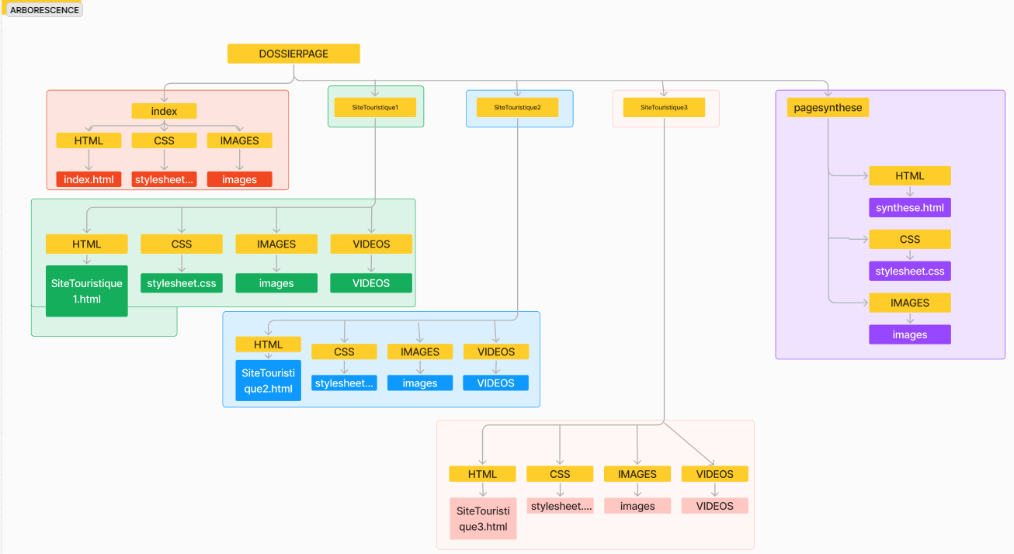

5/ Conclusion :

Pour cette SAE 105-106, nous avons réussi à finir nos pages dans les temps, chacun avait eu ses avantages et difficultés face aux problèmes mais nous nous sommes entraidé afin d’être dans les temps.
Maxime Derènes n’a pas eu de problème concernant le HTML,CSS et le host mais à eu quelques soucis de compréhension sur la partie Git au début.
Kacper Kurzeja-Chociemska a eu un peu de mal avec le HTML et CSS au début mais une fois lancé il n’a eu aucun problème, concernant la partie Git il n’a pas eu de soucis pour faire ses push sur Github.
Farel Tshoki, nouveau au langage HTML et CSS a du revoir ses bases et a reçu un peu d’aide avant de pouvoir démarrer, pareil pour la partie Git. Mais par la suite il a su fournir un bon travail et une page propre malgré ses lacunes.

Nous avons host le site sur Byethost en quelques minutes : (http://www.vptourmkf.byethost3.com/dossierpage//////index/HTML/index.html)

Nous nous sommes servis du github afin de partager notre travail entre nous. Nous avions d’abord eu du mal a comprendre toute la partie Git mais ce ne fut que temporaire. Le github se trouve ici : https://github.com/MLoks77/SAE105106

Pour conclure cette expérience nous a permis d’en apprendre plus sur les langages informatiques HTML et CSS et nous à permis de découvrir comment host une page web et se servir de Github et Git.

